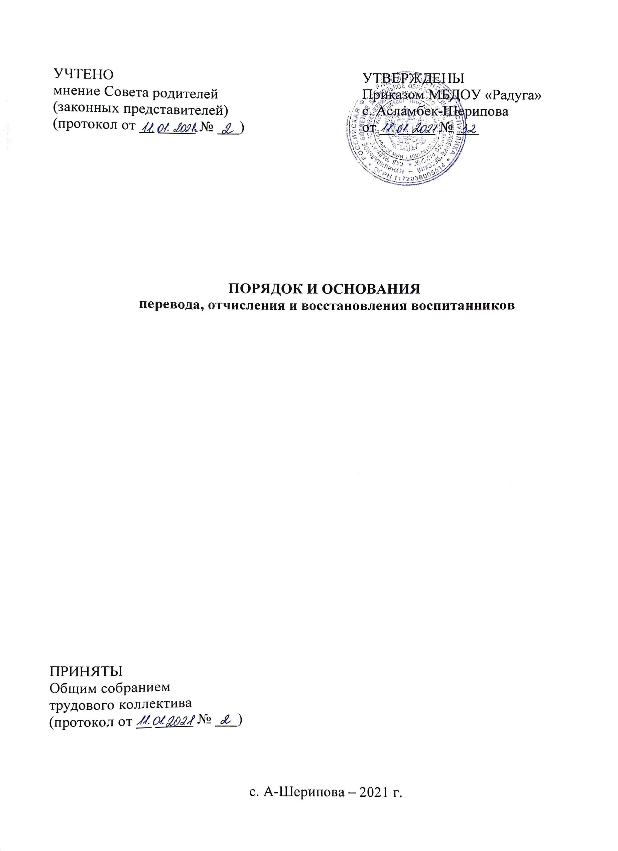1. Общие положения

1.1. Настоящий локальный нормативный акт о порядке и основаниях перевода, отчисления и восстановления воспитанников (далее – Порядок) разработан в соответствии с Федеральным законом от 29 декабря 2012 г.№ 273-ФЗ «Об образовании в Российской Федерации», приказом Министерства образования и науки Российской Федерации от 28 декабря 2015 г. № 1527«Об утверждении Порядка и условий осуществления перевода обучающихся из одной организации, осуществляющей образовательную деятельность по образовательным программам дошкольного образования, в другие организации, осуществляющие образовательную деятельность по образовательным программам соответствующих уровня и направленности», Уставом муниципального бюджетного дошкольного образовательного учреждения «Детский сад «Радуга» с. Асламбек-Шерипова» (далее – ДОУ).
1.2. Данный Порядок регулирует порядок и основания перевода, отчисления и восстановления воспитанников ДОУ.
1.3. Настоящий Порядок устанавливает общие требования к процедуре и условиям осуществления перевода, отчисления и восстановления воспитанников ДОУ.
1.4. Изменения и дополнения в настоящий Порядок вносятся на основании изменений действующих законодательных актов.
1.5. Срок действия данного Порядка не ограничен.

2. Порядок и основания перевода воспитанников

2.1. Порядок и условия осуществления перевода обучающихся из одной организации, осуществляющей образовательную деятельность по образовательным программам дошкольного образования, в другие организации, осуществляющие образовательную деятельность по образовательным программам соответствующих уровня и направленности (далее - Порядок), устанавливают общие требования к процедуре и условиям осуществления перевода обучающегося из организации, осуществляющей образовательную деятельность по образовательным программам дошкольного образования, в которой он обучается (далее - исходная организация), в другую организацию, осуществляющую образовательную деятельность по образовательным программам соответствующих уровня и направленности (далее - принимающая организация), в следующих случаях:
- по инициативе родителей (законных представителей) несовершеннолетнего обучающегося (далее - обучающийся);
- в случае прекращения деятельности исходной организации, аннулирования лицензии на осуществление образовательной деятельности (далее - лицензия);
- в случае приостановления действия лицензии.
2.2. Учредитель исходной организации и (или) уполномоченный им орган управления исходной организацией (далее - учредитель) обеспечивает перевод обучающихся с письменного согласия их родителей (законных представителей)
2.3. Перевод обучающихся не зависит от периода (времени) учебного года.

2.4. Перевод обучающегося по инициативе его родителей (законных представителей)
2.4.1. В случае перевода обучающегося по инициативе его родителей (законных представителей) родители (законные представители) обучающегося:
- осуществляют выбор принимающей организации;
- обращаются в выбранную организацию с запросом о наличии свободных мест соответствующей возрастной категории обучающегося и необходимой направленности группы, в том числе с использованием информационно-телекоммуникационной сети «Интернет» (далее - сеть Интернет);
- при отсутствии свободных мест в выбранной организации обращаются в органы местного самоуправления в сфере образования соответствующего муниципального района, городского округа для определения принимающей организации из числа дошкольных образовательных учреждений Чеченской Республики;
- обращаются в исходную организацию с заявлением об отчислении обучающегося в связи с переводом в принимающую организацию. Заявление о переводе может быть направлено в форме электронного документа с использованием сети Интернет.
2.4.2. В заявлении родителей (законных представителей) обучающегося об отчислении в порядке перевода в принимающую организацию указываются:
а) фамилия, имя, отчество (при наличии) обучающегося;
б) дата рождения;
в) направленность группы;
г) наименование принимающей организации. В случае переезда в другую местность родителей (законных представителей) обучающегося указывается в том числе населенный пункт, муниципальное образование, субъект Российской Федерации, в который осуществляется переезд.
Примерная форма заявления об отчислении обучающегося в связи с переводом из ДОУ в принимающую организацию (Приложение № 1).
2.4.3. На основании заявления родителей (законных представителей) обучающегося об отчислении в порядке перевода исходная организация в трехдневный срок издает распорядительный акт об отчислении обучающегося в порядке перевода с указанием принимающей организации.
2.4.4. Исходная организация выдает родителям (законным представителям) личное дело обучающегося (далее – личное дело).
2.4.5. Требование предоставления других документов в качестве основания для зачисления обучающегося в принимающую организацию в связи с переводом из исходной организации не допускается.
2.4.6. Личное дело представляется родителями (законными представителями) обучающегося в принимающую организацию вместе с заявлением о зачислении обучающегося в указанную организацию в порядке перевода из исходной организации и предъявлением оригинала документа, удостоверяющего личность родителя (законного представителя) обучающегося.
2.4.6.1. Факт ознакомления родителей (законных представителей) с уставом принимающей организации, лицензией на осуществление образовательной деятельности, учебно-программной документацией и другими документами, регламентирующими организацию и осуществление образовательной деятельности, фиксируется в заявлении о зачислении обучающегося в указанную организацию в порядке перевода и заверяется личной подписью родителей (законных представителей) несовершеннолетнего обучающегося.
2.4.6.2. При приеме в порядке перевода на обучение по образовательным программам дошкольного образования выбор языка образования, родного языка из числа языков народов Российской Федерации, в том числе русского языка как родного языка, осуществляется по заявлениям родителей (законных представителей) несовершеннолетних обучающихся.
2.4.7. После приема заявления и личного дела принимающая организация заключает договор об образовании по образовательным программам дошкольного образования (далее – договор) с родителями (законными представителями) обучающегося и в течение трех рабочих дней после заключения договора издает распорядительный акт о зачислении обучающегося в порядке перевода.
2.4.8. Принимающая организация при зачислении обучающегося, отчисленного из исходной организации, в течение двух рабочих дней с даты издания распорядительного акта о зачислении обучающегося в порядке перевода письменно уведомляет исходную организацию о номере и дате распорядительного акта о зачислении обучающегося в принимающую организацию.

2.5. Перевод обучающегося в случае прекращения деятельности исходной организации, аннулирования лицензии, в случае приостановления действия лицензии
2.5.1. При принятии решения о прекращении деятельности исходной организации в соответствующем распорядительном акте учредителя указывается принимающая организация либо перечень принимающих организаций (далее вместе - принимающая организация), в которую(ые) будут переводиться обучающиеся на основании письменных согласий их родителей (законных представителей) на перевод.
Примерная форма согласия родителей (законных представителей) на перевод (Приложение № 2).
О предстоящем переводе исходная организация в случае прекращения своей деятельности обязана уведомить родителей (законных представителей) обучающихся в письменной форме в течение пяти рабочих дней с момента издания распорядительного акта учредителя о прекращении деятельности исходной организации, а также разместить указанное уведомление на своем официальном сайте в сети Интернет. Данное уведомление должно содержать сроки предоставления письменных согласий родителей (законных представителей) обучающихся на перевод обучающихся в принимающую организацию.
2.5.2. О причине, влекущей за собой необходимость перевода обучающихся, исходная организация обязана уведомить учредителя, родителей (законных представителей) обучающихся в письменной форме, а также разместить указанное уведомление на своем официальном сайте в сети Интернет:
- в случае аннулирования лицензии - в течение пяти рабочих дней с момента вступления в законную силу решения суда;
- в случае приостановления действия лицензии - в течение пяти рабочих дней с момента внесения в Реестр лицензий сведений, содержащих информацию о принятом федеральным органом исполнительной власти, осуществляющим функции по контролю и надзору в сфере образования, или органом исполнительной власти субъекта Российской Федерации, осуществляющим переданные Российской Федерацией полномочия в сфере образования, решении о приостановлении действия лицензии.
2.5.3. Учредитель, за исключением случая, указанного в пункте 2.5.1. настоящего Порядка, осуществляет выбор принимающей организации с использованием информации, предварительно полученной от исходной организации, о списочном составе обучающихся с указанием возрастной категории обучающихся, направленности группы и осваиваемых ими образовательных программ дошкольного образования.
2.5.4. Учредитель запрашивает выбранные им организации, осуществляющие образовательную деятельность по образовательным программам дошкольного образования, о возможности перевода в них обучающихся.
Руководители указанных организаций или уполномоченные ими лица должны в течение десяти рабочих дней с момента получения соответствующего запроса письменно проинформировать о возможности перевода обучающихся.
2.5.5. Исходная организация доводит до сведения родителей (законных представителей) обучающихся полученную от учредителя информацию об организациях, реализующих образовательные программы дошкольного образования, которые дали согласие на перевод обучающихся из исходной организации, а также о сроках предоставления письменных согласий родителей (законных представителей) обучающихся на перевод обучающихся в принимающую организацию. Указанная информация доводится в течение десяти рабочих дней с момента ее получения и включает в себя: наименование принимающей организации, перечень реализуемых образовательных программ дошкольного образования, возрастную категорию обучающихся, направленность группы, количество свободных мест.
2.5.6. После получения письменных согласий родителей (законных представителей) обучающихся исходная организация издает распорядительный акт об отчислении обучающихся в порядке перевода в принимающую организацию с указанием основания такого перевода (прекращение деятельности исходной организации, аннулирование лицензии, приостановление деятельности лицензии).
2.5.7. В случае отказа от перевода в предлагаемую принимающую организацию родители (законные представители) обучающегося указывают об этом в письменном заявлении.
2.5.8. Исходная организация передает в принимающую организацию списочный состав обучающихся, письменные согласия родителей (законных представителей) обучающихся, личные дела.
2.5.9. На основании представленных документов принимающая организация заключает договор с родителями (законными представителями) обучающихся и в течение трех рабочих дней после заключения договора издает распорядительный акт о зачислении обучающегося в порядке перевода в связи с прекращением деятельности исходной организации, аннулированием лицензии, приостановлением действия лицензии.
В распорядительном акте о зачислении делается запись о зачислении обучающегося в порядке перевода с указанием исходной организации, в которой он обучался до перевода, возрастной категории обучающегося и направленности группы.
2.5.10. В принимающей организации на основании переданных личных дел на обучающихся формируются новые личные дела, включающие в том числе выписку из распорядительного акта о зачислении в порядке перевода, соответствующие письменные согласия родителей (законных представителей) обучающихся.

3. Порядок и основания отчисления воспитанников

3.1. Прекращение образовательных отношений (отчисление воспитанника) возможно по основаниям, предусмотренным законодательством Российской Федерации:
а) в связи с получением образования (завершением обучения):
б) по инициативе родителей (законных представителей), в том числе в случае перевода воспитанника для продолжения обучения в другое дошкольное образовательное учреждение;
в) но обстоятельствам, не зависящим от воли родителей (законных представителей) воспитанника;
г) по другим основаниям, установленным законом.
3.2. При прекращении образовательных отношений в связи с получением образования (завершением обучения) заведующий издает приказ об отчислении воспитанника.
3.3. Досрочное прекращение образовательных отношений по инициативе родителей (законных представителей) осуществляется на основании заявления (Приложение № 3).
В заявлении указываются:
а) фамилия, имя, отчество при наличии) воспитанника;
б) дата рождения:
в) название и направленность группы, которую посещает воспитанник;
г) дата отчисления.
3.3.1. Заявление родителей (законных представителей) об отчислении регистрируется в Журнале регистрации заявлений родителей (законных представителей).
3.3.2. Заведующий издаёт приказ об отчислении воспитанника в течение 3 дней с даты регистрации заявления, но не позднее даты отчисления, указанной в заявлении. В приказе указывается дата отчисления воспитанника.
3.3.3. Договор об образовании, заключённый с родителями (законными представителями) воспитанника расторгается на основании изданною приказа с даты отчисления воспитанника.
3.3.4. Заявление родителей (законных представителей) воспитанника об отчислении может быть отозвано в любой момент до даты отчисления, указанной в заявлении. Отзыв заявления об отчислении оформляется в письменном виде и заверяется личной подписью родителей (законных представителей).
3.3.5. Отзыв заявления родителей (законных представителей) об отчислении регистрируется в соответствии с установленными в ДОУ правилами организации делопроизводства. На отозванном заявлении об отчислении проставляется отметка с указанием даты отзыва заявления.
3.4. Права и обязанности воспитанника, предусмотренные законодательством об образовании и локальными нормативными актами ДОУ прекращаются с даты его отчисления.

4. Порядок и основания восстановления воспитанников

4.1. Воспитанник, отчисленный из ДОУ по инициативе родителей (законных представителей) до завершения освоения образовательной программы, имеет право на восстановление, по заявлению родителей (законных представителей) (Приложение № 4) при наличии в ДОУ свободных мест.
4.2. Основанием для восстановления воспитанника является распорядительный акт (приказ) заведующего о восстановлении.
4.3. Права и обязанности участников образовательного процесса, предусмотренные, законодательством об образовании и локальными актами ДОУ возникают с даты восстановлении воспитанника в учреждении.

Приложение № 1

Заведующему МБДОУ «Радуга» с. А- Шерипова
М.К.Мунаевой
от________________________________________
__________________________________________
паспорт: серия__________ номер______________
выдан_________________________________________________________________________________________________________________________
дата выдачи________________________________
конт. тел.:__________________________________

Заявление
об отчислении воспитанника в порядке перевода в другую организацию, осуществляющую образовательную деятельность

Прошу отчислить моего ребёнка ____________________________________________________________________
____________________________________________________________________
(фамилия, имя, отчество (при наличии), дата рождения ребёнка)

из муниципального бюджетного дошкольного образовательного учреждения «Детский сад «Радуга» с. А-Шерипова, посещающего __________________ ___________________________________________________ в порядке перевода в___________________________________________________________________ ____________________________________________________________________
(наименование принимающей организации (В случае переезда в другую местность родителей (законных представителей) обучающегося указывается в том числе населенный пункт, муниципальное образование, субъект Российской Федерации, в который осуществляется переезд))
в группу ______________________________________________направленности с «____»________________20____ года.

«_____»__________20____г. _____________/_______________________

Приложение № 2

Заведующему МБДОУ «Радуга» с. А- Шерипова
М.К.Мунаевой
от________________________________________
__________________________________________
паспорт: серия__________ номер______________
выдан_________________________________________________________________________________________________________________________
дата выдачи________________________________
конт. тел.:__________________________________

Согласие
на перевод воспитанника в другую организацию, осуществляющую образовательную деятельность в связи прекращением деятельности
МБДОУ «Радуга» с. А-Шерипова

Я, _____________________________________________________________
являясь родителем (законным представителем) обучающегося
____________________________________________________________________
____________________________________________________________________
(фамилия, имя, отчество (последнее - при наличии), дата рождения ребёнка)

даю согласие на перевод из муниципального бюджетного дошкольного образовательного учреждения «Детский сад «Радуга» с. А-Шерипова, посещающего________________________________________________________ в___________________________________________________________________ ____________________________________________________________________
(наименование образовательного учреждения)
в группу ______________________________________________ направленности с «____»________________20____ года.

Основание перевода «Прекращение деятельности МБДОУ «Радуга» с. А-Шерипова
мне разъяснено.

«_____»__________20____г. _____________/_______________________

Приложение № 3

Заведующему МБДОУ «Радуга» с. А- Шерипова
М.К.Мунаевой
от________________________________________
__________________________________________
паспорт: серия__________ номер______________
выдан_________________________________________________________________________________________________________________________
дата выдачи________________________________
конт. тел.:__________________________________

Заявление
об отчислении воспитанника из МБДОУ «Радуга» с. А-Шерипова

Прошу отчислить моего ребёнка ___________________________________
____________________________________________________________________
(фамилия, имя, отчество (последнее - при наличии)
«____»____________20____года рождения, посещающего группу ______________________________________________________ направленности МБДОУ «Радуга» с. А-Шерипова в связи с ________________________________
________________________________________________________________________________________________________________________________________
(указывается причина)

«_____»__________20____г. _____________/_______________________

Приложение № 4

Заведующему МБДОУ «Радуга» с. А- Шерипова
М.К.Мунаевой
от________________________________________
__________________________________________
паспорт: серия__________ номер______________
выдан_________________________________________________________________________________________________________________________
дата выдачи________________________________
конт. тел.:__________________________________

Заявление
на восстановление ребенка на обучение в МБДОУ «Радуга» с. А-Шерипова

Прошу Вас восстановить моего ребенка _____________________________
____________________________________________________________________ «_____»___________20____г.р. место рождения: __________________________
____________________________________________________________________, проживающего по адресу:______________________________________________
____________________________________________________________________
на обучение по образовательной программе дошкольного образования, посещавшего МБДОУ «Радуга» с. А-Шерипова с «____»__________20____г. по «____»__________20____г.

«_____»__________20____г. _____________/_______________________

С уставом, лицензией на право осуществления образовательной деятельности, реализуемыми образовательными программами и другими документами, регламентирующими организацию и осуществление образовательной деятельности, права и обязанности обучающихся МБДОУ «Радуга» с. А-Шерипова
ознакомлен (а):

«_____»__________20____г. _____________/_______________________

